
服务于战略业务决策的人力资源数据管理和挖掘
Mining HR Metrics for Business Decisions
Visualizing Human Capital Management Activities
HR：如何用数字说话


课程资料

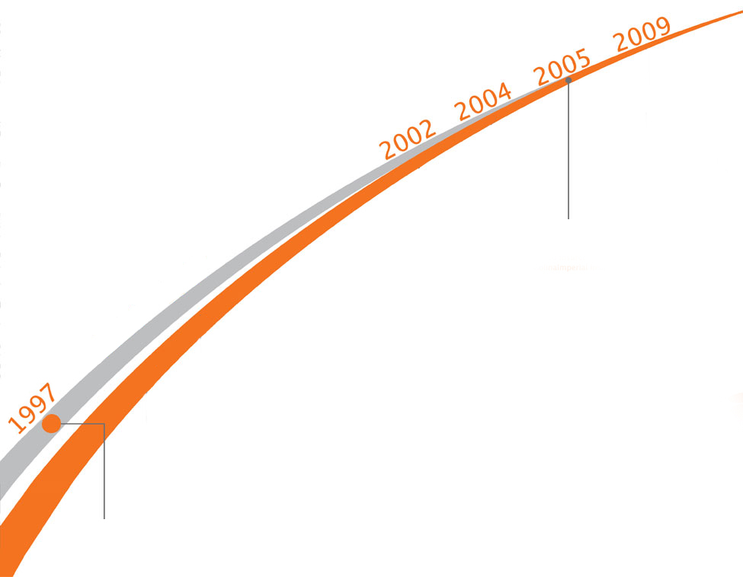
人力资源角色的变迁
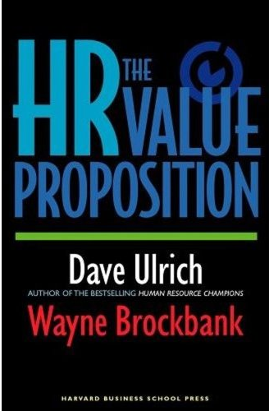

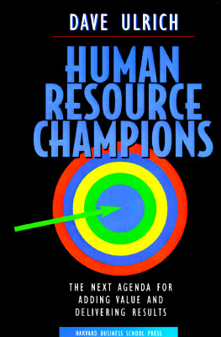

资料来源：Dave Ulrich,1997. Human Resource Champion Boston: Harvard Business School, p.22
资料来源：Dave Ulrich and Wayne Brockbank, 2005. The HR Value Proposition Boston: Harvard Business School, p.201
Dave Ulrich（1997）认为：人力资源的角色不仅局限于专业人员，而必须成为事业伙伴。
Dave Ulrich与Wayne Brockbank（2005）指出：随着无形资产日益重要，随着人力资源服务单位的设立，人力资源须具备更多能耐，因此人力资源角色又有了一些转变。
1997
- Employee Champion
- Administrative Expert
- Change Agent
- Strategic Partner
- Employee Advocate
- Human Capital Developer
- Functional Expert
- Strategic Partner
- HR Leader
2005


人力资源管理如何用数据创造价值？
随着扮演“战略合作伙伴”角色要求的与日俱增，作为HR的您，是否发现越来越多的决策者在人员管理的问题上，期待数据、模型等量化工具为决策提供更强有力的支持？
作为HR的您，在面对收集到的大堆数据，表格和模型时，是否清楚哪些数据对组织有价值和有意义？是否知道该如何分析和利用这些数据为决策者提供更“给力”的支持？
作为HR的您，是否为提供的一些反映组织“健康状况”的数据无法让我们赢得业务部门的尊重而大伤脑筋？

作为HR的您，是否正在为不知如何运用数据说话，增加沟通的说服力，不知如何衡量自己的业务价值和工作有效性而发愁？

如果您和您的团队正面临以上任意一个问题，那么该课程将会让您获益非浅！


- 学会如何向CEO和管理层呈现这些数据
- 协助您全面了解CEO和管理层在决策时看重什么样的HR数据

- 提高HR自身的管理价值，增强在组织中的影响力
- 帮助您掌握这些数据在日常管理过程中的搜集与解码

课程描述：
本次课程的设计目的是帮助我们HR部门选择合适的衡量指标并且一贯地使用这些指标，不但能帮助组织找到提升员工绩效和生产力的机会，而且也能帮助我们鉴别哪些HR管理领域需要成本控制，哪些领域需要投资！

课程目标：
- 从人力资源的主要活动中来设计数据的收集
- 掌握挑选合适自己组织的人力资源管理数据
- 人力资源体系有效性的衡量
- 对标市场数据和本公司数据的关联性
数据收集

数据分析

管理决策
- 分析、诠释和演示相关的数据给不同层级的管理层
- 了解市场上顶级公司的最佳实践法

课程对象：
人力资源总监、人力资源经理、HR业务伙伴、培训总监和经理、组织发展团队等人力资源管理的专业人士。

课程内容：
第一部分：核心人力资源管理数据的选择
- 评估组织业务战略的核心点
- 明确业务战略对于员工战略管理的启示和影响
- 员工战略指标的自上而下分解和统一
- 人力资源管理数据库清单
- 第一个层面是：操作性指标
- 第二个层面是：HR部门运营指标
- 第三个层面是：HR的决策指标
第二部分：收集数据和内外部对标（Benchmarking—Internal and External）
- 构建数据收集流程和组建团队
- 规范和合理化人力资源管理数据在组织中的收集
- 组建一个由HR和业务部门共同负责的团队
- 收集和对标数据
- 与市场数据对标
- 与内部数据对标
第三部分：分析、诠释和沟通数据用于业务决策
- 设计数据仪表板
- 设计为管理层演示的仪表板
- 其它公司仪表板举例
- 沟通数据
- 用数据讲诉故事
- 设计投资HR的商业案例
- 以数据为基础做决策
- 数据的诠释
- 数据的商业机会鉴别
- 用数据使主管们对员工的绩效和敬业度扮演积极角色

